Forming – Tryk med majskolber

Indledning
Selv om nogen måske vil kalde det at fråse med mad, kan det være rigtig spændende at bruge mad til at male med. Her bruger vi majskolber til at lave tryk med. Der findes mange kreative løsninger her, og noget griseri bliver det garanteret!

Du skal bruge:  en tallerken til at have maling på  maling i forskellige farver  pensel  majskolber  papir | 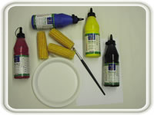
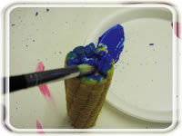 | Først kan børnene måske bruge enden af majskolben. Mal på og tryk løs. Lad dem prøve med forskellige mængder maling. Så vil de opleve, at med mindre maling vil konturerne træde tydeligere frem.
Når malingen er påført, er det bare om at trykke løs. | 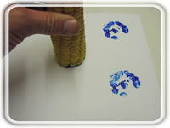
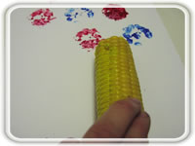 | Så kan børnene male langsiden af majskolben og rulle kolben langs papiret.
Med forskellige farver, dannes der et spændende mønster. | 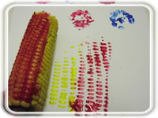
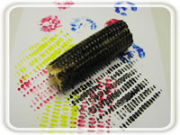 | Det kan være godt med flere majskolber, så man kan lave ensfarvede tryk oveni hinanden. Man kan også lade børnene blande mange farver på samme kolbe.
Og vigtigtst af alt, lad gerne børnene male ovenpå trykket bagefter. Det er ved at "ødelægge" et par fine trykk, at de vil lære at fremhæve mønster med linjer og penselstrøg. | 